Liste des librairies agréées - Estrie Région 05

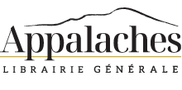  88, rue Wellington Nord  819 791-0100  Personne-ressource : Sylvain Descours  appalaches.collectivites@gmail.com | 3270, Boul. de Portland, Sherbrooke  819 564-8255  Librairie agréée en anglais  Personne-ressource : Brigitte Lapalme  brigitte.lapalme@archambault.ca
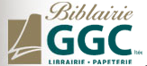  401, rue Principale Ouest, Magog  819 847-4050 | 1567, rue King Ouest, Sherbrooke  819 566-0344  Librairie agréée en anglais  Personne-ressource : Manon Tremblay  responsable.jeunesse@biblairie.qc.ca
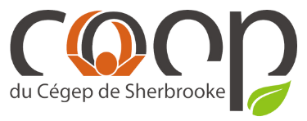  475, du Cégep, local 6-31-104  819 564-6350  Personne-ressource : Ève Lafrenière-Pelletier  info.coop@cegepsherbrooke.qc.ca | 25  2500, Boul. de l'Université, local B5-1020, Sherbrooke  819 821-3599, poste 65103  Personne-ressource : Mélanie Houle  collectivites.coop@usherbrooke.ca
285, rue King Ouest, Sherbrooke  819 678-9296  Personne-ressource : Camille St-Pierre  librairielesdeuxsoeurs@gmail.com | 250, rue Saint-François Nord, Sherbrooke  819 569-5535  Personne-ressource : Lucie Couture  librairie.sherbrooke@mediaspaul.ca
22, rue Wellington Nord, Sherbrooke  819 993-6345  Librairie spécialisée en mangas  Personne-ressource : Mathieu Dutil  loeildechat.sr@gmail.com | 3050, boulevard de Portland, local N-11  Sherbrooke (Québec) J1L 1K1  Téléphone : 819 569-9957  institutions@renaud-bray.com

